Guía de Medios de Comunicación

Uso de los Medios de Comunicación

Las redes sociales son un gran lugar para compartir ideas, pensamientos e información.

Algunos ejemplos de plataformas de redes sociales son Facebook, Instagram, WhatsApp, Twitter, WeChat, Weibo, etc.

Puede usar las redes sociales para:
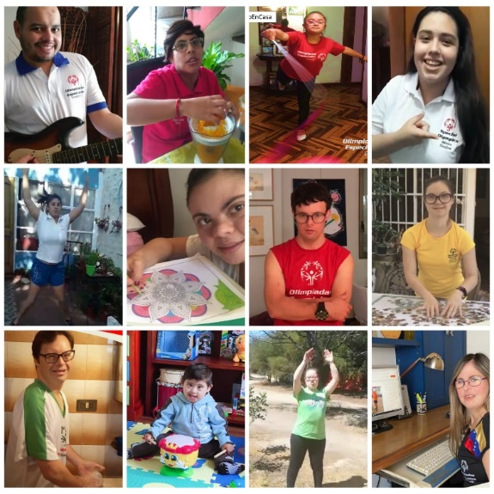
- Comunicarse y conectarse con amigos y familiares.

- Compartir experiencias.
  - Rutinas de ejercicios.
  - Escuela o trabajo.
  - Música.
  - Cosas que le gusten, películas, videojuegos, series.
  - Temas sobre los que desea reflexionar.

- Correr la voz sobre la inclusión y el trabajo en Olimpiadas Especiales.
  - Puede darle “Me gusta” o compartir publicaciones hechas por su Programa de Olimpiadas Especiales, compañeros de equipo o entrenadores.
  - Compartir su historia, invitar a la gente a aprender más de usted y seguir Olimpiadas Especiales. Etiquete @Special Olympics y use el Hashtag #ChoosetoInclude.

¡RECUERDE!
- Muchas personas, incluidos otros atletas, amigos y familiares pueden verlo como un modelo a seguir.
- Comparta cosas positivas que aporten perspectiva, eduquen, motiven e inspiren a sus seguidores.
- Comuníquese con sus amigos, familiares y otros atletas a través de las redes sociales. Es agradable contactar y apoyarse mutuamente.

Seguridad y privacidad
Seguridad
Las redes sociales son excelentes si quiere comunicarse con personas que conoce. Pero recuerde que hay muchas personas que NO conoce que igualmente pueden ver sus publicaciones, videos e imágenes.

¡Nunca comparta información personal!
- Número de teléfono
- Domicilio
O cualquier otra información muy personal:
- Cuenta bancaria
- Número de Identidad o Pasaporte
- Contraseñas
¡Nunca comparta esto en las redes sociales!

Privacidad
Hay temas privados o personales que otras personas no necesitan saber. Pueden estar relacionados con usted, su familia o amigos.

Piense dos veces antes de compartir información personal, ¿es esto algo que quiere que todos sepan? ¿Incluso personas que no conoce bien?

Si no está seguro de compartir algo personal en las redes sociales, pregúntele a un miembro de la familia o mentor qué piensan para tener otra opinión.

¿Qué no hacer?
No escriba todo en MAYÚSCULAS. En las redes sociales esto significa que está gritando.

No use lenguaje ofensivo ni groserías.

Publicar demasiado en las redes sociales puede aburrir a las personas y pueden dejar de prestarle atención. Es mejor no publicar más de cuatro veces al día.

¡No comparta Noticias Falsas!
Cuando vea una historia o noticia que desee compartir con otros, trate de buscar más información o pregúntele a un miembro de la familia o mentor si es cierto. Hay mucha información falsa en las redes sociales.

Si quiere compartir información sobre Olimpiadas Especiales, no habrá error si utiliza nuestras cuentas oficiales de redes sociales.

Evite discusiones o peleas.
Hay muchas personas que solo quieren provocar, insultar o discutir.
Si recibe mensajes irrespetuosos o inapropiados, ignórelos, infórmelos y bloquéelos.

